2019年全国职业院校技能大赛
赛项申报方案

一、赛项名称

（一）赛项名称
集成电路开发及应用

（二）压题彩照
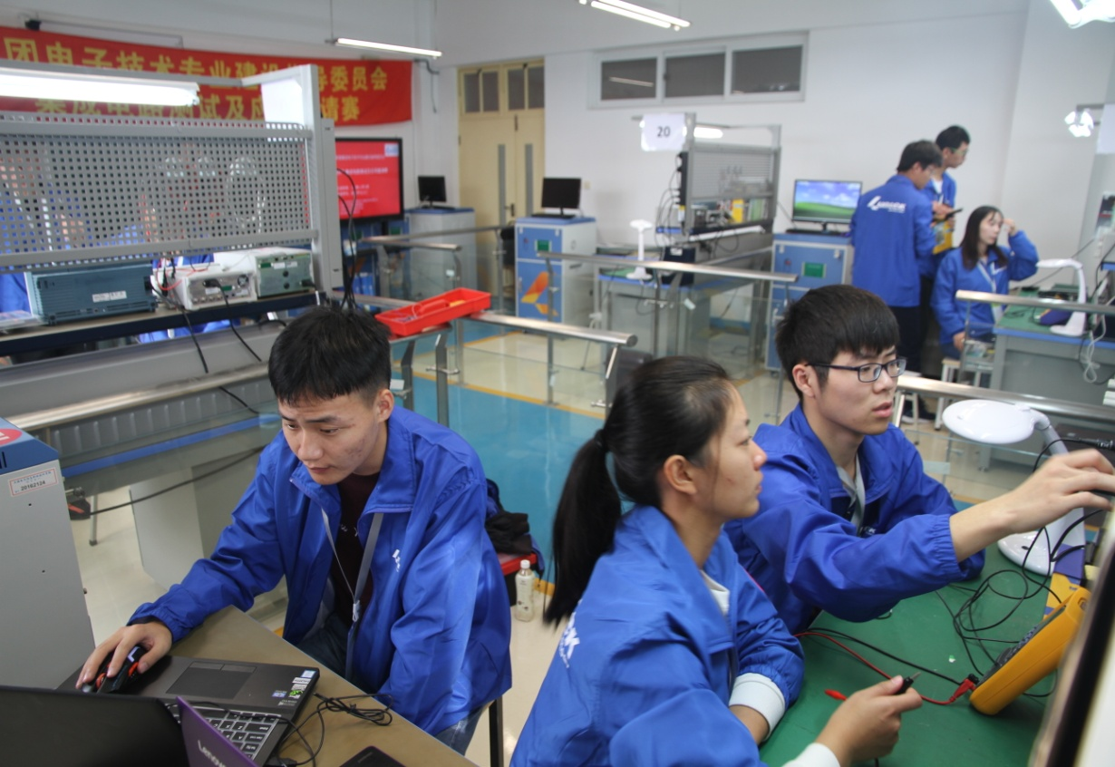
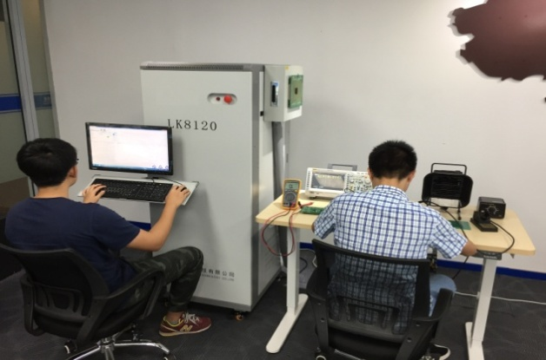
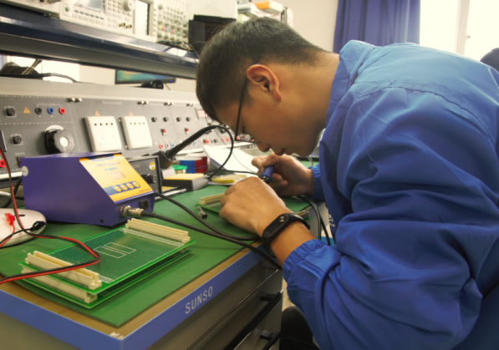
图1集成电路开发及应用压题彩照

（三）赛项归属产业类型
集成电路产业（国家战略性、基础性、先导性产业）、电子信息产业、新一代信息技术产业、先进制造业。

（四）赛项归属专业大类
组别 | 专业大类 | 专业类 | 专业代码 | 专业名称
高职 | 61  电子信息大类 | 6101  电子信息类 | 610101 | 电子信息工程技术
 |  |  | 610102 | 应用电子技术
 |  |  | 610103 | 微电子技术
 |  |  | 610104 | 智能产品开发
 |  |  | 610105 | 智能终端技术与应用
 |  |  | 610108 | 电子产品质量检测
 |  |  | 610110 | 电子电路设计与工艺
 |  |  | 610111 | 电子制造技术与设备
 |  |  | 610112 | 电子测量技术与仪器
 |  |  | 610113 | 电子工艺与管理
 |  |  | 610119 | 物联网应用技术
 |  | 6102  计算机类 | 610201 | 计算机应用技术
 |  |  | 610204 | 计算机系统与维护
 |  |  | 610205 | 软件技术
 |  |  | 610208 | 嵌入式技术与应用
 |  | 6103  通信类 | 610301 | 通信技术
 |  |  | 610307 | 物联网工程技术

二、赛项申报专家组

三、赛项目的
（一）产业背景
2018年4月16日，美国商务部发布对中兴通讯出口权限禁令，禁止美国企业向其出售零部件，美国企业被禁止在未来7年内向中国电信设备制造商中兴通讯销售元器件。此次禁令事件，不仅对中兴通讯产业影响巨大，也敲响了我国半导体产业的警钟。
集成电路产业作为现代信息技术产业的基础和核心，已成为关系国民经济和社会发展全局的基础性、先导性和战略性产业，在推动国家经济发展、社会进步、提高人们生活水平以及保障国家安全等方面发挥着广泛而重要的作用，是当前国际竞争的焦点和衡量一个国家或地区现代化程度以及综合国力的重要标志之一。而我国集成电路产业发展较晚基础设备薄弱，一些高端芯片及测试设备严重依赖进口。我国每年消费的半导体价值超过1千亿美元，占全球出货总量的近1/3，但中国半导体产值仅占全球的6%～7%。近几年，在中央和地方政府的支持鼓励下，上千亿的集成电路基金也投入到一些集成电路制造及生产企业当中，由于集成电路产业的特殊性光靠资金的支持还不能解决我国集成电路发展的瓶颈，最主要的还是人才培养与储备，越来越多的高校也开设相关的课程为集成电路产业输送人才，由于集成电路门槛高设备复杂且昂贵，学生只能从书本上或者仿真软件上去学习，真正的实践机会比较少。
（二）赛项目的
本赛项将理论与实践相结合，以芯片测试及典型应用电路设计为抓手，充分发挥技能大赛的引领及导向作用，推进职业院校的微电子专业、集成电路专业、应用电子技术专业及计算机相关专业的建设，提升学生的综合素质、团队合作精神；进一步强化技能大赛连接、传递产业需求和院校教学的桥梁功能。
赛项内容设计紧扣职业岗位典型工作任务，在强化集成电路及其相关专业核心技能与核心知识点的同时，考核与培养学生程序设计、电子电路设计、集成电路应用、电路装调等综合能力，提升学生自主创新能力。通过本赛项，培养出一批熟练掌握集成电路开发及应用的相关专业老师，使其成为高职院校电子信息、集成电路等相关专业建设的骨干力量。

四、赛项设计原则
赛项紧密贴合集成电路产业、新一代信息技术产业对技术技能人才的需求，与教学改革相结合。赛项侧重专业知识运用与实践能力考核，展示团队合作精神和选手综合素质。
（一）公开、公平、公正原则。赛项全程严格遵循《全国职业院校技能大赛制度汇编》要求，以开放、透明的理念贯穿赛事设计、组织、运维全程，严格规范赛项各项管理制度。
（二）服务国家战略原则。赛项体现集成电路开发、测试方案设计、测试工装设计及制作、测试程序设计、集成电路设备调试与使用、系统故障检测与维修，赛项以实际工作任务为载体，以模块具体划分实施环节。赛项本身能够作为真实教学项目和案例融入专业课程体系和教学计划，从实质意义上推动相关专业建设与水平提升，逐步实现职业教育服务集成电路产业发展这一国家战略，助力以集成电路产业为基础的新一代信息技术产业的发展。
（三）行业企业参与原则。赛项设计将应用场景、工作任务与教学创新模式相结合，真实体现理实一体、工学结合的设计原则，竞赛设备体现生产实际真实环境、满足职业学校综合实训的要求。
（四）竞赛平台稳定可靠原则。集成电路综合检测平台设计由业界典型应用转换而来，经历了行业多种区域环境的适用性、稳定性、抗压性测试，技术、理论体系成熟，具有一定的前瞻性；竞赛平台设计以契合院校专业实训教学需求为基本原则，以满足综合考核、甄选、评优等教学评价体系为目标，为院校专业建设创造可持续的价值。

五、赛项方案的特色与创新点

赛项方案的特色：
（一）对接产业需求、弥补人才缺口
赛项方案设计符合微电子产业发展方向，与电子信息工程技术、集成电路开发及应用技术、电路系统检测与维修技术衔接密切，适应我国当前“大众创业，万众创新”发展战略对电子信息类专业人才培养的需求。发挥大赛在指导专业建设、人才培养方面的引领作用，培养集成电路生产、应用领域有持续发展能力的高级技术技能人才，满足智能制造时代对于集成电路设计、制造、测试人才需求。
（二）紧贴岗位要求、体现核心能力
赛项方案围绕集成电路综合检测岗位核心技术技能要求精心设计，主要任务是围绕硬件电路所含芯片进行检测并对电路系统进行检修，旨在培养学生程序设计、测试电路设计与制作等综合能力，同时对学生发现问题、分析问题、合作及创新能力也有一定提升。

任务1：集成电路测试方案制订
任务2：集成电路程序编写
任务3：集成电路测试过程考核
任务4：分选系统编程与调试
任务5：应用电路装配及调试
任务6：测试文档撰写
√数电、模电、电工等相关基本专业技能
√程序设计能力
√电子设备调试技能
√芯片资料及规范资料阅读理解分析能力
√电路设计能力
√测试报告等资料撰写能力

图2 集成电路开发及应用赛项考核要求对应的专业技能
（三）融合关键技术、设计竞赛任务
赛项方案体现集成电路开发及应用过程的完整性，贴合高职学生的综合实践能力培养需求，赛题涵盖了集成电路设计技术基础、电子信息工程技术、应用电子技术、集成电路测试、程序设计、通信技术、检测技术等多学科知识，可同时满足集成电路技术、电子信息工程技术、应用电子技术、计算机等专业方向的人才培养及岗位需求。
任务多样且相互支撑。赛项采用多个竞赛任务实施竞技，选手根据任务书要求完成各个任务，每个任务相互独立，考核技能要求逐层递进。赛项设计总体注重比赛的竞技性、趣味性和观赏性。竞赛过程实时转播，供场外指导教师观摩比赛实况，有利于赛后指导教师有针对性的对学生进行教学指导。

赛项方案的创新点：
（一）全国职业院校大赛举办至今尚无直接围绕微电子产业的相关赛项，本赛项旨在推动微电子产业的人才培养、助力我国新一代信息技术产业和先进制造业的发展，与新时期国家战略高度契合。
（二）赛项方案与集成电路相关专业人才培养需求相吻合。该方案以集成电路芯片及其应用电路为载体，以集成电路综合检测平台为工具，比赛过程充分和生产实际相结合，综合培养与考核学生的测试程序设计、测试电路设计与制作、测试设备与调试使用等综合能力，体现赛项设计服务人才培养和社会经济发展需求宗旨。
（三）竞赛平台技术先进、通用性强、成熟稳定可靠。赛前、赛后可与日常教学活动深度融合，特别适合教学案例、实训基地建设及创新创业实践教学使用。赛项中运用的各项技术可分别转化为实际教学中可以直接使用的课程教学资源和课程设计、毕业设计及项目教学实验实训案例。

六、竞赛内容简介
本赛项主要考察高职电子信息大类专业学生对集成电路芯片程序编写、测试及应用能力。
赛项要求参赛选手在规定时间内使用集成电路综合检测平台对组委会提供的芯片及测试要求进行测试方案设计、测试工装制作及调试、上位机芯片程序编写、芯片筛选、IC自动分拣系统编程及调试，完成芯片测试后将芯片装入提供的功能电路中，再进行程序测试及功能验证。从而完成赛题要求的各项规定任务和人机交互任务。
整个竞赛以真实工作环境为背景，贴近实际综合考察学生对集成电路芯片测试、C语言编程、单片机应用开发、电路的装调等相关能力的综合运用。
This competition is mainly for professional students in the field of electronic information to examine their ability of IC programming、testing and application in integrated circuit chips.
The competition requires the competitors to use the IC integrated testing platform to complete the prescribed steps towards IC & test standards designated by the organizing committee, specific steps are as follows: test program designation of the chip, test tooling production and debugging, host computer chip program composing, chip screening, IC automatic sorting system programming and debugging and so on.After the chip test is completed, the chip will be loaded into the provided functional circuit, and then performing the program testing and function verification. Thereby completing the required tasks and human-computer interaction tasks required by the competition.
The whole competition is based on the real working environment, and is close to the actual production process. So it can investigate students' comprehensive application of IC testing, C language programming, application and development of MCU, assembly and debugging of circuit and other related capabilities.

七、竞赛方式
（一）本赛项采用团体赛方式组队报名参赛，每个参赛队由3名选手组成，其中设队长1名。3名选手须为同校在籍学生，性别和年级不限。参赛选手年龄须不超过25岁，年龄计算截止时间以比赛当年的5月1日为准。
（二）比赛由2019年全国职业院校技能大赛执委会统一组织。建议各省、自治区、直辖市，各计划单列市以及新疆建设兵团等有关部门视情况组织预赛，推荐代表队参加决赛。
（三）邀请境外代表队到场参赛、观摩。

八、竞赛时间安排与流程
(一)比赛时间安排
表2 集成电路开发及应用赛项比赛时间安排表
竞赛日前一日 | （一）赛前准备
14:30-15:30 | 召开领队与指导教师赛项说明会
15:30-17:00 | 参赛选手熟悉场地
竞赛日
07:30-09:30 | （二）检录入场
07:30 | 选手到指定地点集合检录
07:30-09:00 | 参赛选手一、二次加密，抽取参赛号及赛位号
09:00-09:20 | 设备工具检查并签字确认
09:20-09:25 | 发放赛题与元器件
09:25-09:30 | 裁判讲解比赛注意事项
09:30 | （三）裁判长宣布比赛开始
09:30-14:30 | 参赛选手检查核对元器件
 | 参赛选手编写集成电路测试程序
 | 参赛选手设计、装配测试工装
 | 集成电路测试
 | 选手编写分拣机指定功能代码并进行调试
 | 选手按照指定动作完成集成电路分拣
 | 选手利用分拣后功能正常芯片完成应用电路装配及调试
 | 选手撰写测试报告
14:30-17:30 | （四）裁判评判
17:30-18:30 | （五）成绩评定及汇总
18:30-19:30 | （六）解密及成绩录入
竞赛日后一日 | （七）闭赛式
09:00-09:30 | 赛项点评
09:30-10:30 | 公布成绩并颁奖
1.正式比赛日前一天赛前准备，14:30-15:30在赛场指定地点召开领队、指导教师说明会，15:30-17:00参赛选手熟悉赛场环境。
2.赛项比赛时长5个小时（含用餐和休息时间），参赛队完成规定任务，选手根据任务情况自行分工；竞赛结束后，选手现场评判分拣机分拣动作是否正确，测试选手完成的应用电路的功能。
3.参赛队在比赛当天7:30到达赛项指定检录地点，7:30-9:00接受检录进行一次及二次加密，按规定抽取参赛号及赛位号。
4.赛前准备阶段
9:00-9:20参赛队检查自己赛位上由组委会提供的仪器设备是否正常并签字确认。9:20-9:25发放赛题和电路板焊接套件，参赛队队长在领取确认表上确认签字。9:25-9:30由裁判检查赛场纪律并讲解注意事项，9:30分由裁判长宣布正式比赛，选手方可拆封试题和检查元器件。
5.现场比赛阶段
9:30-10:00，参赛选手确认需要分拣的元器件无缺件、无损坏后，在元器件确认表上签字；焊接功能电路套件符合任务书要求。若有不符，选手应在10:00之前提出申请，超过规定时间更换或补领按评分标准扣分。
9:30-14:30，参赛选手完成集成电路工装的设计，装调，集成电路程序设计与测试，分拣机指定动作代码编写调试，集成电路分拣，应用电路装配及功能调试。
14:30-17:30，选手配合裁判完成分拣机指定动作评测，应用电路功能评测。采用多组裁判分组交替实施分拣机指定动作和应用电路功能测评，尽可能缩短选手竞赛结束后的等候测试时间。
- 比赛流程图
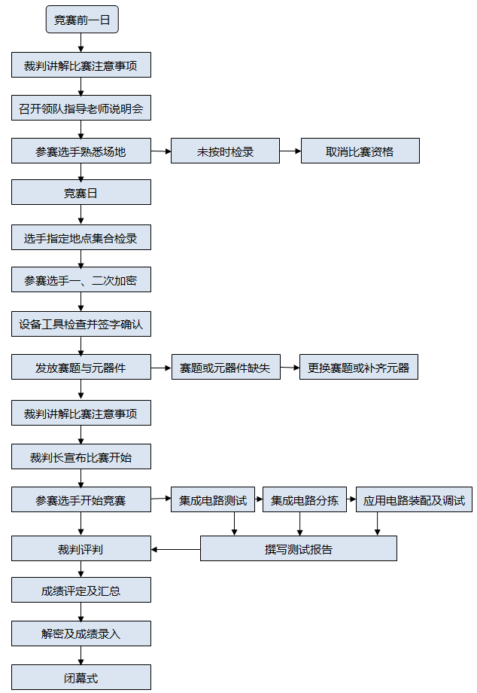
图3 集成电路开发及应用竞赛流程图

九、竞赛试题
（一）命题专家组依据赛项规程，研究确定竞赛用题的形式与难度，并通过全国职业院校技能大赛指定的互联网发布平台（www.chinaskills-jsw.org）公布竞赛试题。
（二）本赛项采用公开赛题，赛项执委会将在赛前一个月公布大赛试题。
（三）竞赛试题样卷见附录。

十、评分标准制定原则、评分方法、评分细则
按照《全国职业院校技能大赛成绩管理办法》的相关要求，结合本赛项自身特点，编制评分方法和评分细则。

（一）评分标准制定原则
竞赛评分制定严格遵守公平、公正的原则，始终贯彻落实大赛一贯坚持的公平、公正和公开原则。赛项合作企业不得直接或者间接地参与赛项评分。
参与大赛赛项成绩管理的组织机构包括裁判组、监督组和仲裁组等。
1.裁判组
裁判组实行“裁判长负责制”，设裁判长1名，全面负责赛项的裁判与管理工作。
裁判员根据比赛工作需要分为检录裁判、加密裁判、现场裁判和评分裁判。
检录裁判负责对参赛队伍（选手）进行点名登记、身份核对等工作；加密裁判负责组织参赛队伍（选手）抽签并对参赛队伍（选手）的信息进行加密、解密；现场裁判按规定做好赛场记录，维护赛场纪律。
检录裁判、加密裁判不参与评分。
评分裁判负责对参赛队伍（选手）的技能展示、操作规范和竞赛成果等按赛项评分标准进行评定。在比赛进行的过程中评分裁判不到比赛现场，参赛选手退出赛场2小时后，评分裁判进行评分。赛项评分标准力争客观，各评分得分点可量化；评分过程全程可追溯。
2.监督组
监督组对裁判组的工作进行全程监督，并对竞赛成绩抽检复核。
3.仲裁组
仲裁组负责接受由参赛队领队提出的对裁判结果的申诉，组织复议并及时反馈复议结果。

（二）评分方法
竞赛评分严格按照公平、公正、公开、科学、规范的原则。本赛项比赛结果采用全自动化评分系统，不仅可以节约裁判评分用时，还可以大大减少人为因素对竞赛结果的影响，保证赛项的公平公正。
1.本赛项裁判组成员预计30人以上（具体人数依据现场环境与比赛需要适当增减），其中裁判长1名，加密裁判3名，现场裁判10名，评分裁判16名。
2.参赛队成绩由赛项裁判组统一评定。采用分步得分、错误不传递、累计总分的计分方式。竞赛名次按照成绩总分从高到低排序。比赛用时不计入成绩，相同成绩的按测试报告规范评分决定排名次序。
3.赛项总成绩满分100分，只对参赛队团体评分，不计个人成绩。
4.最终成绩构成
赛项最终成绩由集成电路程序及测试电路设计、集成电路应用、测试报告、职业素养四部分成绩求和，并减去扣分项得到。
5.功能测试中，每支参赛队有两次机会，取两轮成绩中最高成绩为最终成绩。
6.在竞赛过程中，参赛选手如有作弊、不服从裁判判决、扰乱赛场秩序等行为，裁判长按照规定扣减相应分数。情节严重的取消竞赛资格，竞赛成绩记为零分。
7.裁判长在竞赛结束裁判完成评判后提交赛位号评分结果，经复核无误，由裁判长、监督人员和仲裁人员签字确认后公布。
8.裁判长正式提交赛位号评分结果并复核无误后，加密裁判在监督人员监督下对加密结果进行逐层解密。
9.为保障成绩评判的准确性，监督组对赛项总成绩排名前30%的所有参赛队伍的成绩进行复核；对其余成绩进行抽检复核，抽检覆盖率不低于15%。监督组需将复检中发现的错误以书面方式及时告知裁判长，由裁判长更正成绩并签字确认。若复核、抽检错误率超过5%，裁判组需对所有成绩进行复核。
10.本赛项各参赛队最终成绩由承办单位信息员录入赛务管理系统。承办单位信息员对成绩数据审核后，将赛务系统中录入的成绩导出打印，经赛项裁判长审核无误后签字。承办单位信息员将裁判长确认的电子版赛项成绩信息上传赛务管理系统，同时将裁判长签字的纸质打印成绩单报送大赛执委会。
（三）评分细则
表3 集成电路开发及应用评分表
评分项目 | 评分细则 | 分值 | 评分方式
集成电路工装及程序设计（50%） | 测试工装设计的规范性、合理性及正确性 | 10 | 结果评分（主观）  （5名裁判）
 | 选手设计的测试工装功能 | 10
 | 待测试集成电路的测试程序功能验证（根据最终确定的竞赛任务进一步制定评分细则） | 30
集成电路分拣（20%） | 分拣机指定功能动作代码编写及实现 | 10 | 结果评分（客观）  （2名裁判）
 | 选手分拣出集成电路的正确性（根据任务书确定的数量和种类细分） | 10 | 结果评分（主观）  （5名裁判）
集成电路应用（20%） | 选手装配的应用电路板的装配工艺 | 10 | 结果评分（客观）  （10名裁判）
 | 选手装配的应用功能电路板的功能正确性 | 10
测试报告（5%） | 报告规范性和完整性 | 5 | 结果评分（主观）  （5名裁判）
职业素养（5%） | 安全用电 | 2 | 过程评分（主观）  （7名现场裁判）
 | 环境清洁 | 1
 | 操作规范 | 2
扣分项 | 超过规定时间补领元器件（每个） | 1 | 过程评分（客观）  （由相关裁判在测试过程中评判）
 | 更换测试及应用电路装配芯片  （限3次） | 4
 | 更换测试工装（限1次） | 5
 | 更换应用电路板（限1次） | 10
 | 更换竞赛设备（限1次） | 10
 | 违纪扣分 | 视情节而定 | 裁判长
总计 | 100%

十一、奖项设置
赛项设团体奖。其中：一等奖10%，二等奖20%，三等奖30%。获得一等奖参赛队的指导教师由组委会颁发优秀指导教师证书。

十二、技术规范
（一）赛项涉及专业教育教学要求
1.芯片检测与测试技术应用能力。
2.嵌入式应用程序编写能力、传感器应用能力。
3.模拟电路与数字电路应用能力
4.焊接、装配、调试应用能力。
5.电子测量技术与仪器应用能力
6.电子电路设计与工艺应用能力
7.计算机通信应用能力。
8.自动控制技术应用能力。
9.C语言应用开发能力。
10.计算机通信应用能力。
11.自动控制技术应用能力。
（二）国际相关标准，国家相关标准和行业相关标准
本赛项遵循以下国际相关标准，国家相关标准和行业相关标准：
SJ/T 11383-2008 泄漏电流测试仪通用规范
SJ/Z 11352-2006 集成电路IP核测试数据交换格式和准则规范
SJ/Z 11355-2006 集成电路IP／SOC功能验证规范
SJ 20961-2006 集成电路A/D和D/A转换器测试方法的基本原理
JJG 1015-2006 通用数字集成电路测试系统检定规程
SJ/T 10805-2018 半导体集成电路 电压比较器测试方法
ISO9000:2008 质量管理体系
GB/T9813-2000 微型计算机通用规范
GB 4943-2011 信息技术设备的安全
GB/T 15651.3-2003 半导体分立器件和集成电路 第5-3部分：光电子器件 测试方法
职业编码6-26-01-33 电子元器件检验员国家职业标准
职业编码6-21-04-01 电子专用设备装调工国家职业标准
职业编码X2-02-13-06 计算机程序设计员国家职业标准

十三、建议使用的比赛器材、技术平台和场地要求
（一）比赛器材和技术平台
1.设备名称：集成电路综合检测平台。
2.技术平台：见表4。

表4 设备技术平台数据表
设备 | 主要组成 | 技术平台 | 备注
集成电路综合检测平台 | IC测试系统 | 1.PC通过PCI卡与测试机数据交换。  2.测试机到测试板统一测试总线，测试品种的更换方便。  3.Windows7/10操作系统，C/C++环境编译，Visual C++ 6.0，VS2015编程平台。  4.自建用户测试程序框架，具有用户程序源代码调试功能。  5.具备16个功能测试管脚，2个电压电流源通道。  6.支持多通道示波器，逻辑分析仪，任意信号发生器。  7.配有TTL接口，可连接分拣系统进行芯片筛选及测试。  8.电源通道分别由两个16位D/A转换器提供模拟输入。  9.直流测量系统以16位A/D转换器为核心，可精确测量电压或电流。  10. 1个波形、频率、幅值可软件设置的交流信号发生通道。  11. 2路音频交流失真度测量通道。  12．64路继电器控制单元，功能测试扩展更方便。  13．16路开短路专用测试板。  14. 1路1000V可软件设定的电压电流源。  15. 4路频率，脉宽测量单元。
 | IC自动分拣系统 | 一.上料部分  1.手工上料  2.单入料槽，单上料位  3.上料机构可向后拉开  二. 收料部分  1.双工位自动收料，采用电磁阀分拣方式  2.电机由步进电机控制  3.收料槽可容纳良品及不良品空管  三.控制部分  1.PC 控制；  2.上料、分料、测试和收料均采用光电传感器控制；  3.采用液晶显示屏及键盘鼠标作为人机界面的输入接口，人机界面具有实时显示功能，显示各分类区（ BIN）的测试产量与总产量及良品率，显示编带及视觉数据，可设定多种参数，显示所有报警错误代码和帮助窗口，方便排除和维修故障。  四.规格参数  1.测试夹具：CONTACT PIN（金手指）  2.接口控制：START OF TEST（测试请求信号）、EOT（测试结束信号）、BIN1～8（测试结果分类信号）  3.主电源供给：AC 220V/3A、50/60HZ  4.配线结构：（L）火线+（N）零线+（G）地线
 | IC测试云平台 | 1.IC测试云平台实现对IC测试系统与IC自动分拣系统的设备监测，实时监测设备的各种状态与运行情况。  2.平台可以记录用户信息、设备的工作记录、测试过程中的各种数据，并通过网络将数据上传到云端服务器保存。  3.平台还提供统计、在线分析、智能决策等诸多功能模块对IC测试数据进行分析与决策，辅助师生更好的做好IC测试工作。  4.平台实现了文件上传功能，可上传任意格式文件至服务器目录下。  5.平台实现了共享专区功能，可存放产品资料，下载指定文件等。
（二）赛项通用仪器仪设备如下：
1.万用表
2.恒温烙铁
3.热风焊台
4.直流稳压电源
5.常用工具箱（带漏电保护的国标电源插线板、含螺丝刀套件、防静电镊子、吸锡枪、放大镜、扁嘴钳、防静电刷子、芯片盒、酒精壶、助焊剂、刀片、飞线、导热硅胶、吸锡线等）
6.电脑主机（双核以上处理器，4G以上内存，300G以上硬盘，百兆网络接口，USB接口，Window7/10操作系统）
（三）竞赛场地和环境
竞赛在室内进行，竞赛环境总面积为2000㎡左右（可根据实际场地分多个组别），赛位设置按照大U字形结构布置。
每个参赛队工作区间面积大约12㎡（3m×4m），确保参赛队之间互不干扰。工作区间内放置有3张工作台，3把工作椅（凳），其中1张作为焊接调试操作平台使用，工作台上面摆放电子仪器仪表和电子制作工具等，工作台内提供有220V电源。

十四、安全保障
（一）安全操作要求
1.参赛选手进入赛场比赛，必须穿带符合安全要求的服装和绝缘鞋，不得穿背心、短裤和拖鞋。
2.赛场设备是依照赛项要求安放，在确保安全的基础上，满足赛项的可操作性。参赛选手不得擅自移动、调换和更换。
3.严格遵守操作规程，不得擅自开启电源，不得带电操作，以免造成伤害和事故。
4.通电检查发现电路需改接时，必须先切断电源，后进行电路的拆除与连接。
5.有可能造成意外带电的机械部件、电器元件的金属外壳等都必须接地，赛场提供的黄、绿双色绝缘导线，只做接地线。
6.在电子装接过程中，使用电烙铁时，必须对电源线、插头、手柄等部分进行安全检查，发现局部损坏或松动，必须立即进行更换。工作时电烙铁应放在电烙铁架上，并置于工作台的右前方。
7.比赛结束，参赛选手必须首先关闭电源，清洁桌面，扫除垃圾，整理工作现场，所有移动过的仪器、设备都必须恢复原状。参赛选手与裁判办理终结手续后，方可离场。
8.参赛选手应爱护比赛场所的仪器和设备，操作仪器和设备时，应按规定的操作程序谨慎操作。操作中若违反安全操作规定导致发生较严重的安全事故，将立即取消比赛资格。
（二）赛场安全保障
1.大赛进行期间，如遇有突发事件发生时，赛项执委会有权决定停止或部分停止赛事的进行。赛事的恢复须报大赛组委会批准。
2.赛事现场要制定突发事件紧急处理预案，建立健全规章制度，落实责任人。
3.赛场统一设置安全提示标志。
4.在赛场的醒目位置张贴安全疏散示意图，明确表明疏散路线、疏散地点。
5.在赛场设有医务室并配备专门的医务人员。
（三）赛题安全保障
1.赛题装订后未到达规定的开启时间，不得以任何理由开启赛题密封包装。
2.命题专家、审核专家和印刷人员对赛题保密负全部责任。所有涉及竞赛赛题的人员必须签署保密协议，任何人不得以任何方式泄露赛题内容。
3.赛题必须存放在双锁保密室的保密铁柜内，由赛项执委会指定人员和保密室负责人共同负责保管。
4.严格遵守保密制度和保密程序，认真做好赛题的保密、保管以及接收、发放工作。
5.赛题领取人必须由专人在赛项监督人员的监督下于考前30 分钟内到保密室领取试卷，并核对好数量，查验试卷的密封是否完整，做好移交记录。
6.赛题领取人领取试卷后必须直接到达赛场，中途不得在任何场所停留。

十五、经费概算
经费预算请见表5。
表5经费预算
赛项阶段 | 项目 | 金额（万元） | 备注
筹划准备 | 赛项论证、赛题开发、竞赛方案及命题 | 10 | 开展4次赛项赛题研讨会专家咨询费、用餐、住宿、会议文档费等
实施 | 比赛器材租赁费 | 3 | 赛项运行过程中租赁设备费用
 | 比赛设备安装、运输、调试费 | 5 | 比赛设备运输及安装等
 | 专家裁判劳务费 | 10 | 赛项专家、赛项裁判劳务费用
 | 工作人员劳务费 | 6 | 工作保障人员劳务费用
 | 赛场布置费 | 10 | 按比赛要求改造场地、布置场地等
 | 参赛选手奖品费 | 10 | 参赛人员奖励、奖品和纪念品等
 | 服装费 | 6 | 选手、裁判、工作人员等服装费
 | 宣传费 | 6 | 赛项场内宣传费。
 | 专家裁判交通住宿费 | 4 | 专家裁判等人员交通及住宿费用
 | 餐饮费 | 5 | 赛项参与人员工作餐费用
 | 赛项资源转化 | 6 | 赛项资源转化相关费用
 | 合计 | 81

十六、比赛组织与管理
（一）组织机构
本赛项所在赛区设分赛区组织委员会、执行委员会。赛项机构包括赛项执行委员会、赛项专家组和赛项承办单位。
（二）职能分工
1.赛区组织委员会
赛区组织委员会是本赛区赛事组织的领导决策机构，组委会主任原则上应为承办地分管教育的副省级领导。
2.赛区执行委员会
赛区执行委员会负责落实本赛区承办赛项的赛务协调与实施，落实各项申办承诺；落实大赛执委会要求的其他工作。
3.赛项执行委员会
赛项执行委员会全面负责本赛项的筹备与实施工作，接受大赛执行委员会领导，接受赛项所在分赛区执行委员会的协调和指导。赛项执委会的主要职责包括：领导、协调赛项专家组和赛项承办单位开展本赛项的组织工作，管理赛项经费，选荐赛项专家组人员及赛项裁判与仲裁人员等。
4.赛项专家组
赛项专家组在赛项执委会领导下开展工作，负责本赛项技术文件编撰、赛题设计、赛场设计、设备拟定、赛事咨询、技术评点、赛事成果转化、赛项裁判人员培训、赛项说明会组织等竞赛技术工作；同时负责赛项展示体验及宣传方案设计，赛项专家组人员须报大赛执委会办公室核准。
5.赛项承办单位
赛项承办单位在赛项执委会领导下，负责承办赛项的具体保障实施工作，主要职责包括：按照赛项技术方案要求落实比赛场地及基础设施，赛项宣传，组织开展各项赛期活动，参赛人员接待，比赛过程文件存档等工作，赛务人员及服务志愿者的组织，赛场秩序维持及安全保障，赛后搜集整理大赛影像文字资料上报大赛执委会等。赛项承办单位按照赛项预算执行各项支出。承办单位人员不得参与所承办赛项的赛题设计和裁判工作。
6.申诉与仲裁组
本赛项在比赛过程中若出现有失公正或有关人员违规等现象，代表队领队可在比赛结束后2小时之内向仲裁组提出申诉。大赛采取两级仲裁机制。赛项设仲裁工作组，赛区设仲裁委员会。大赛执委会办公室选派人员参加赛区仲裁委员会工作。赛项仲裁工作组在接到申诉后的2小时内组织复议，并及时反馈复议结果。申诉方对复议结果仍有异议，可由省（市）领队向赛区仲裁委员会提出申诉。赛区仲裁委员会的仲裁结果为最终结果。

十七、教学资源转化建设方案
在大赛执委会的领导与监督下，赛后30日内向大赛执委会办公室提交资源转化方案，半年内完成资源转化工作。
（一）资源转化方案及时间安排：

资源名称 |  | 表现形式 | 资源要求 | 完成时间
基本  资源 | 技能概要 | 文本文档 | 1.微电子专业技能介绍；  2.集成电路开发及应用教学训练大纲；  3.集成电路开发及应用竞赛技能要点；  4.技能评价体系规划； | 赛后60天内完成
 | 训练单元 | 演示文稿  视频 | 1.IC测试系统课件：相关电子课件、图片等 ；  2.IC测试云平台：教学资源由视频、PPT、文本、图片、VR视频等素材资源组成； | 赛后60天内完成
 | 训练资源 | 文本文档 | 开发并出版高职配套教材：  1.《集成电路开发及应用技术》  2.《IC虚拟仿真教学系统》  微电子教学资源库建设：  1.集成电路版图设计教学案例  2.集成电路制造工艺教学案例  3.集成电路封装测试教学案例 | 赛后60天内完成
拓展资源 | 赛项宣传片 | 视频 | 10分钟视频文件  涵盖产业发展、赛项背景、组织过程、竞赛选手竞技风采、专家访谈等内容。 | 赛后5天内完成
 | 试题库 | 文本文档 | 集成电路开发及应用实验案例不少于10套 | 赛后60天内完成
 | 案例库 | 文本文档 | 集成电路开发及应用实验案例不少于10套 | 赛后60天内完成
（二）资源转化形式
为积极支持和加快资源转化工作，服务专业建设及课程教学改革，与有关院校及科研院所发起成立微电子相关应用人才培养高职联盟，并结合教育部产学合作协同育人项目遴选部分院校，持续支持和推动大赛各类资源转化工作落实。
1.建设职业教育实践创新基地
以高职集成电路开发及应用赛项的组织过程为样板，将大赛探索出的优异成果转化到实际教学中。利用竞赛设备组建专业实践创新基地，引入企业管理与培训理念，以集成电路开发及应用规程作为评价手段，以国家相关职业标准、技术规范和大赛评分标准作为实训教学和创新实践的评价标准，从而探索集成电路技术实践及创新基地的运作方法，使大赛成果有效引导日常教学。
2.捐赠、共建联合实验室
为了更好的发挥技能大赛的影响力和吸引力，让更多职业院校深入了解、参与和推广技能大赛，进一步发挥技能大赛的引领作用，赛项合作企业在赛项结束后，将在全国范围内遴选10所职业院校捐赠大赛相关成套设备，共建联合创新实验室，共同探索智能硬件检测技术人才的培养方法，更好的为职业院校专业教学改革提供动力。联合实验室建立的同时，为赛后资源转化提供了更有利的条件保障。
3.课程教材建设
以集成电路开发及应用赛项为切入点，结合技能大赛竞赛资源，开设所需核心资源，例如：电路设计、模拟电路、数字电路、集成电路检测等技术，以产学合作协同育人项目为依托，积极支持优质课程资源开发和共享。并引导5所以上高职院校联合开发集成电路开发及应用方向课程教材：技能训练指导用书、课程及毕业设计指导用书，经行业、企业专家审核后交出版社规划出版。
4.微电子教育资源库建设
落实微电子技术专业教学资源库建设，内容涵盖集成电路版图设计案例、集成电路封装测试案例、集成电路制造工艺案例、电子产品制造案例，建成一个切实发挥“能学、辅教”基本功能、应用广泛，具有可持续性发展的优质专业教学资源库，为提高相关专业人才培养质量、推动我国微电子产业发展服务。
5.双师型教师培养
通过比赛资源向教学资源转化，开展专业教师的国培，并于暑期开设面向教师的相关培训课程，有利于学校培养更多的双师型骨干教师，又可以提高教师自身的教学水平和实践技能。
6.总结推广培养模式
大赛前后组织参赛学校领导及师生进行座谈，总结推广优秀的培养模式及经验，帮助各参赛院校师生提高教学指导和技能训练水平。

十八、筹备工作进度时间表
表6 筹备工作进度时间表
时间 | 筹备工作内容
2018年7月 | 成立赛事申报工作组
2018年8月 | 完成赛项申报文件
2019年1月 | 成立赛事专家组、专家组第一次会议
2019年2月 | 制定竞赛规程，确定竞赛平台
2019年3月 | 专家组第二次会议
2019年4月 | 公布国赛赛题、评分标准，比赛场地确定并规划布置到位
2019年5月 | 进入比赛流程，比赛项目实施
2019年6月 | 比赛结束，赛后总结、文件存档等
说明：具体时间安排根据大赛日期可作适当调整。

十九、裁判人员建议
本赛项因专业性较强，涉及专业类别和知识面较宽，裁判的遴选还需具备如下条件：
序号 | 专业技术方向 | 知识能力要求 | 执裁、教学、工作经历 | 专业技术职称  （职业资格等级） | 人数
1 | 电子信息类 | 裁判长 | 执裁过电子类大赛并担任过裁判长 | 教授 | 1
2 | 电子信息类 | 检录裁判 | 拥有相关大赛执裁经验或相关专业教学、工作经验优先 | 讲师 | 2
3 | 电子信息类 | 加密裁判 |  | 副教授 | 2
4 | 电子信息类 | 现场裁判 |  | 讲师 | 10
5 | 电子信息类 | 评分裁判 |  | 副教授 | 15
裁判总人数 | 30

二十、赛题公开承诺
承诺保证于开赛1个月前在大赛网络信息发布平台上（www.chinaskills-jsw.org)公开全部赛题。

二十一、其他
本赛项赛题设计中无理论测试环节。

附件一：高职组“集成电路开发及应用”赛题样卷

2019年全国职业院校技能大赛
（高职组）
“集成电路开发及应用”

赛
题
样
卷

集成电路开发及应用赛项要求参赛选手在规定时间内根据本任务书要求完成集成电路工装及程序设计，集成电路分拣，集成电路应用及测试报告撰写的相关竞赛任务。
第一部分 集成电路工装及程序设计
一、比赛要求
比赛现场发放四块芯片以及配套的焊接套件和相关技术资料（芯片手册、焊接套件清单等）。参赛选手在规定时间内，按照相关电路原理与电子装接工艺，设计、焊接、调试四块集成电路测试板并编写测试程序及测试报告。
二、比赛内容
1.测试工装设计
参赛选手根据赛场发放的芯片，按照芯片手册、电路特性与电路原理自行设计测试工装电路，并在组委会提供的万用板上焊接，其中两块芯片为74HC138、NE555，第三块芯片将在赛场内从备选芯片中随机抽取，并作为任务四当中的考核芯片。
2.元器件辨识
参赛选手按照赛题所提供的焊接套件清单进行元器件的辨识、清点和焊接。
赛题所涉及的元器件种类有：电阻、电容、电感、二极管、三极管、MOS管、电位器、LED发光二极管、555芯片、晶振、74系列芯片、运放芯片等。
3.测试工装装调
参赛选手根据电路相关知识在规定时间内完成集成电路测试工装的装调。本赛题所涉及的元器件封装仅限于直插系列。参赛选手依据发放的芯片、元件手册及焊接套件，根据相关电路原理，参赛选手需要自己设计集成电路测试板并焊接。
4.集成电路测试程序编写
在Windows 7操作系统的Visual C++ 6.0，VS2015编程平台开发环境下编写C语言上位机程序，用于对目标集成电路进行测试，赛题提供测试所用的相应函数。根据任务书要求及被测集成电路的芯片手册，将需要测试的内容按照要求通过编写的上位机程序显示出来，选手应首先确保制作的集成电路测试板无短路故障，防止电路板由于短路引起竞赛平台的损坏。
5.集成电路测试
测试任务1 数字芯片测试
74HC138译码器可接受3位二进制加权地址输入（A, B和C），并当使能有效时，提供8个互斥的低有效输出（Y0至Y7）。74HC138具有3个使能输入端：两个低有效（G_2A和G_2B）和一个高有效（G1）。参赛选手根据芯片手册设计并焊接一块集成电路功能测试板，要求如下：
- 芯片在出厂时都要进行复杂的功能测试，已确保芯片运行稳定，但是在芯片测试中“开短路测试”是最基本的测试要求，同时也是最重要的测试环节若芯片内部存在开路或者短路，则该芯片损坏，无法使用。请参赛选手自行设计、焊接装配一块74HC138开短路功能测试板，要求：对地开短路测试电流设置为-100μA，对电源开短路测试电流设置为100μA，完成开短路测试并填写测试报告。
- 参赛选手完成开短路测试任务后，进行芯片功能测试其具体要求如下：
测试电流设置为1mA（其中X代表任意电平，L代表低电平，H代表高电平）
1) 测试条件：G1=X G_2A=H G_2B=X C=H B=H A=H
2) 测试条件：G1=X G_2A=X G_2B=H C=H B=H A=H
3) 测试条件：G1=L G_2A=X G_2B=X C=H B=H A=H
4) 测试条件：G1=H G_2A=L G_2B=L C=L B=L A=L
5) 测试条件：G1=H G_2A=L G_2B=L C=L B=L A=H
6) 测试条件：G1=H G_2A=L G_2B=L C=L B=H A=L
7) 测试条件：G1=H G_2A=L G_2B=L C=L B=H A=H
8) 测试条件：G1=H G_2A=L G_2B=L C=H B=L A=L
9) 测试条件：G1=H G_2A=L G_2B=L C=H B=L A=H
10) 测试条件：G1=H G_2A=L G_2B=L C=H B=H A=L
11) 测试条件：G1=H G_2A=L G_2B=L C=H B=H A=H
参赛选手根据以上测试条件编写测试程序，将Y0至Y7数据显示在上位机界面中，并将显示结果填入测试报告。
测试任务2 模拟芯片测试
参赛选手利用LM358芯片按照下发的参考电路原理图，自行设计放大电路参数，并完成集成电路功能测试电路板装配。基本参数要求如下：
（1）输入电压1V直流电压，电流100μA；
（2）放大倍数分别为2倍，3倍；
（3）电源电压：＋5V（测试平台直接供电）。
参赛选手设计的功能测试电路板必须能够在同一输出端子通过测试平台切换挡位实现不同放大倍数的测试，参赛选手依据现场下发的焊接套件完成此电路的设计及装配（注：物料袋里放置的元器件数量足够，选手需要自行选择元器件完成电路的设计及装配），参赛选手编写的测试程序应测量运放在放大倍数分别为2倍及3倍下实际输出电压，并完成测试报告撰写。
测试任务3 随机抽取测试任务
参赛选手依据组委会现场抽取的芯片或者MOS管，完成测试工装的设计、焊接、调试及测试程序的编写，参赛选手应能独立完成测试方案的论证与制定、测试报告的编写，测试电路板的焊接并完成测试工作。
第二部分 集成电路分拣
一、比赛要求
参赛选手根据现场下发任务书中指定的分拣机动作要求，完成集成电路分拣机指定功能的代码编写和调试；完成现场下发的一定数量的外形完全一致的不同功能集成电路，分拣出其中未损坏和已损坏芯片。
二、比赛内容
1.分拣机指定动作实现
选手根据现场下发任务书中指定的分拣机动作要求描述内容，编写符合相应要求的程序代码，实现相应功能。
2.集成电路分拣
选手从现场下发的一定数量的集成电路中，完成已损坏和未损坏集成电路的分拣工作。待分拣的集成电路其封装完全相同，其功能完全相同，其中部分集成电路由于某种原因导致其功能完全或者部分功能异常。选手需根据分拣机指定动作实现任务，完成已损坏和未损坏集成电路的分拣并将相应芯片分放在不同位置以示区分。
第三部分 集成电路应用
一、比赛要求
选手利用分拣出的功能正常芯片，完成应用电路板的装配及调试，下载现场提供的程序进行功能测试，实现应用电路的相关功能。
二、比赛内容
选手利用分拣机分拣出功能正常的芯片，在现场下发的应用功能电路板中相应位置完成装配任务，调测相关参数，现场下载提供的相关代码，测试验证应用电路板的相应功能。
第四部分 测试报告撰写
参赛选手根据现场下发的测试报告格式撰写测试报告，测试报告中包含的各部分内容必须严格按照现场测试或者记录的结果据实填写，凡未按照测试报告要求条目填写的相应部分得分以0分计入总成绩。
注意事项：
1.参赛选手在焊接等操作过程中应当严格遵守安全操作规范，安全用电，保持桌面整洁。
2.选手可在 10：00 前确认焊接套件的器件完整情况，如有缺失可申请补领器件，10 点之后每补领 1 个器件将被扣 1 分。
3.选手可在规定的时间内申请更换集成电路测试工装（限 1 次）或竞赛平台（限 1 次），但是将会被扣除相应分数。
4.选手只可携带赛项规程中允许携带的物品进入赛场，携带的笔记本电脑不得超过 2 台。
5.参赛选手按照大赛规定通过U盘上传相关文档和竞赛作品。
6.选手不得做出影响他人的动作，或者发出异常噪音干扰比赛的进行。

评分标准
评分项目 | 评分细则 | 分值 | 评分方式
集成电路工装及程序设计（50%） | 测试工装设计的规范性、合理性及正确性 | 10 | 结果评分（主观）  （5名裁判）
 | 选手设计的测试工装功能 | 10
 | 待测试集成电路的测试程序功能验证（根据最终确定的竞赛任务进一步制定评分细则） | 30
集成电路分拣（20%） | 分拣机指定功能动作代码编写及实现 | 10 | 结果评分（客观）  （2名裁判）
 | 选手分拣出集成电路的正确性（根据任务书确定的数量和种类细分） | 10 | 结果评分（主观）  （5名裁判）
集成电路应用（20%） | 选手装配的应用电路板的装配工艺 | 10 | 结果评分（客观）  （10名裁判）
 | 选手装配的应用功能电路板的功能正确性 | 10
测试报告（5%） | 报告规范性和完整性 | 5 | 结果评分（主观）  （5名裁判）
职业素养（5%） | 安全用电 | 2 | 过程评分（主观）  （7名现场裁判）
 | 环境清洁 | 1
 | 操作规范 | 2
扣分项 | 超过规定时间补领元器件（每个） | 1 | 过程评分（客观）  （由相关裁判在测试过程中评判）
 | 更换测试及应用电路装配芯片  （限3次） | 4
 | 更换测试工装（限1次） | 5
 | 更换应用电路板（限1次） | 10
 | 更换竞赛设备（限1次） | 10
 | 违纪扣分 | 视情节而定 | 裁判长
总计 | 100%

